Муниципальное дошкольное образовательное автономное учреждение
"Детский сад № 96 "Рябинка" комбинированного вида г. Орска",
ул.Новосибирская, 223 Б, +7 (3537) 40-07-17, v-timoshin@yandex.ru

АНАЛИТИЧЕСКАЯ СПРАВКА

Региональная познавательная олимпиада для детей дошкольного возраста по развитию речи и обучению грамоте
«Мы - будущие защитники Родины»
посвященной Международному Дню родного языка и
Году защитника Отечества

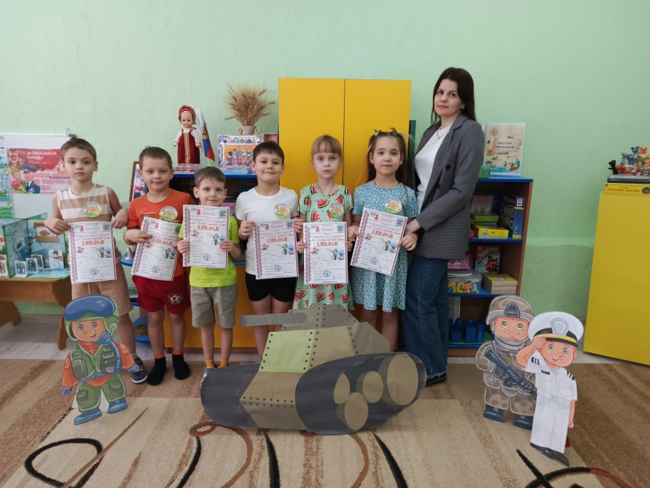

13.02.2025 г.

Аналитическая справка
Наименование учреждения: МДОАУ «Детский сад № 96 «Рябинка» г. Орска.

Дата проведения: 13.02.2025 г.
Олимпиада проводилась в форме квест-игры. В олимпиаде принимали участие 6 детей
в возрасте 6-7 лет.

Состав команды:
- Савченко Николай
- Струздин Евгений
- Асетров Михаил
- Баранникова Мария
- Катаев Матвей
- Есюченок Алиса

Название команды: «Всезнайки»

Специалисты-наставники: учитель-логопед Разумова Ксения Васильевна,

Эксперты-наблюдатели: воспитатель ГКН Китаева Елена Николаевна

Состав жюри: педагог-психолог Козлова Любовь Викторовна,
воспитатель ГКН Фролова Мария Сергеевна, воспитатель Зверева Елена Петровна

По итогам проведения олимпиады, команда набрала 143 балла за все выполненные задание. Участникам были вручены медали, грамоты и поощрительные призы.
Данное мероприятия прошло в позитивной и дружественной обстановке. Ребята выполняли задания с удовольствием.

